1-ci qrup www.dim.gov.az 02.06.2024
77. Axtarış sistemlərində relevantlıq nədir?
A) İstifadə olunmuş açar sözlər, xülasələr və domenlərin ünvanlarından ibarət verilənlər bazasının avtomatik yaradılması
B) Bir-birinin ardınca gələn sözlərin tapılması üçün frazalardan istifadə edilməsi
C) Axtarış sistemində yazılmış açar sözə uyğun olaraq istifadəçiyə oxşar açar sözlərin təklif edilməsi
D) Açar sözlərə görə axtarış aparılaraq tapılan səhifələrin sistemə verilməsi
E) Tapılan informasiyanın axtarış meyarına uyğunluq dərəcəsi
78. 5 şagird – Lalə, Orxan, Samirə, Gülçin, Elman məktəbdə keçirilən informatika fənni üzrə bilik yarışında I, II, III, IV, V yerləri tutdular. Məlumdur ki:
– Orxan proqramlaşdırma üzrə yüksək səviyyədə biliyə sahib olduğu üçün birincilik onda oldu.
– Gülçin və Elman sonuncu deyil.
– Lalə Orxan qədər olmasa da, digər şagirdlərin içərisində ən yaxşı informatika biliyinə sahib olduğunu nümayiş etdirdi.
– Gülçin nəticəsinə görə Elmanı üstələdi.
Elman neçənci yer tutmuşdur?
A) IV B) I C) III D) II E) V
79. Verilənlər bazasında (Marka = "Mercedes-Benz" OR Marka = "Toyota") AND (Rəng = "Qara" OR Rəng = "Yaşıl") sorğusuna hansı nömrəli yazılar cavab verəcək?
№ | Marka | Rəng | İl
1 | Mercedes-Benz | Ağ | 2012
2 | Toyota | Qara | 2008
3 | Nissan | Göy | 2007
4 | Toyota | Yaşıl | 2005
5 | Hyundai | Gümüşü | 2012
6 | Honda | Ağ | 2007
A) 1, 2, 6 B) 1, 2, 5 C) 1, 4 D) 2, 4 E) 1, 3
80. Alqoritmin blok-sxeminə əsasən n dəyişəninin çapa veriləcək qiymətinin 232 olması üçün, n-in ilkin qiymətini müəyyən edin.
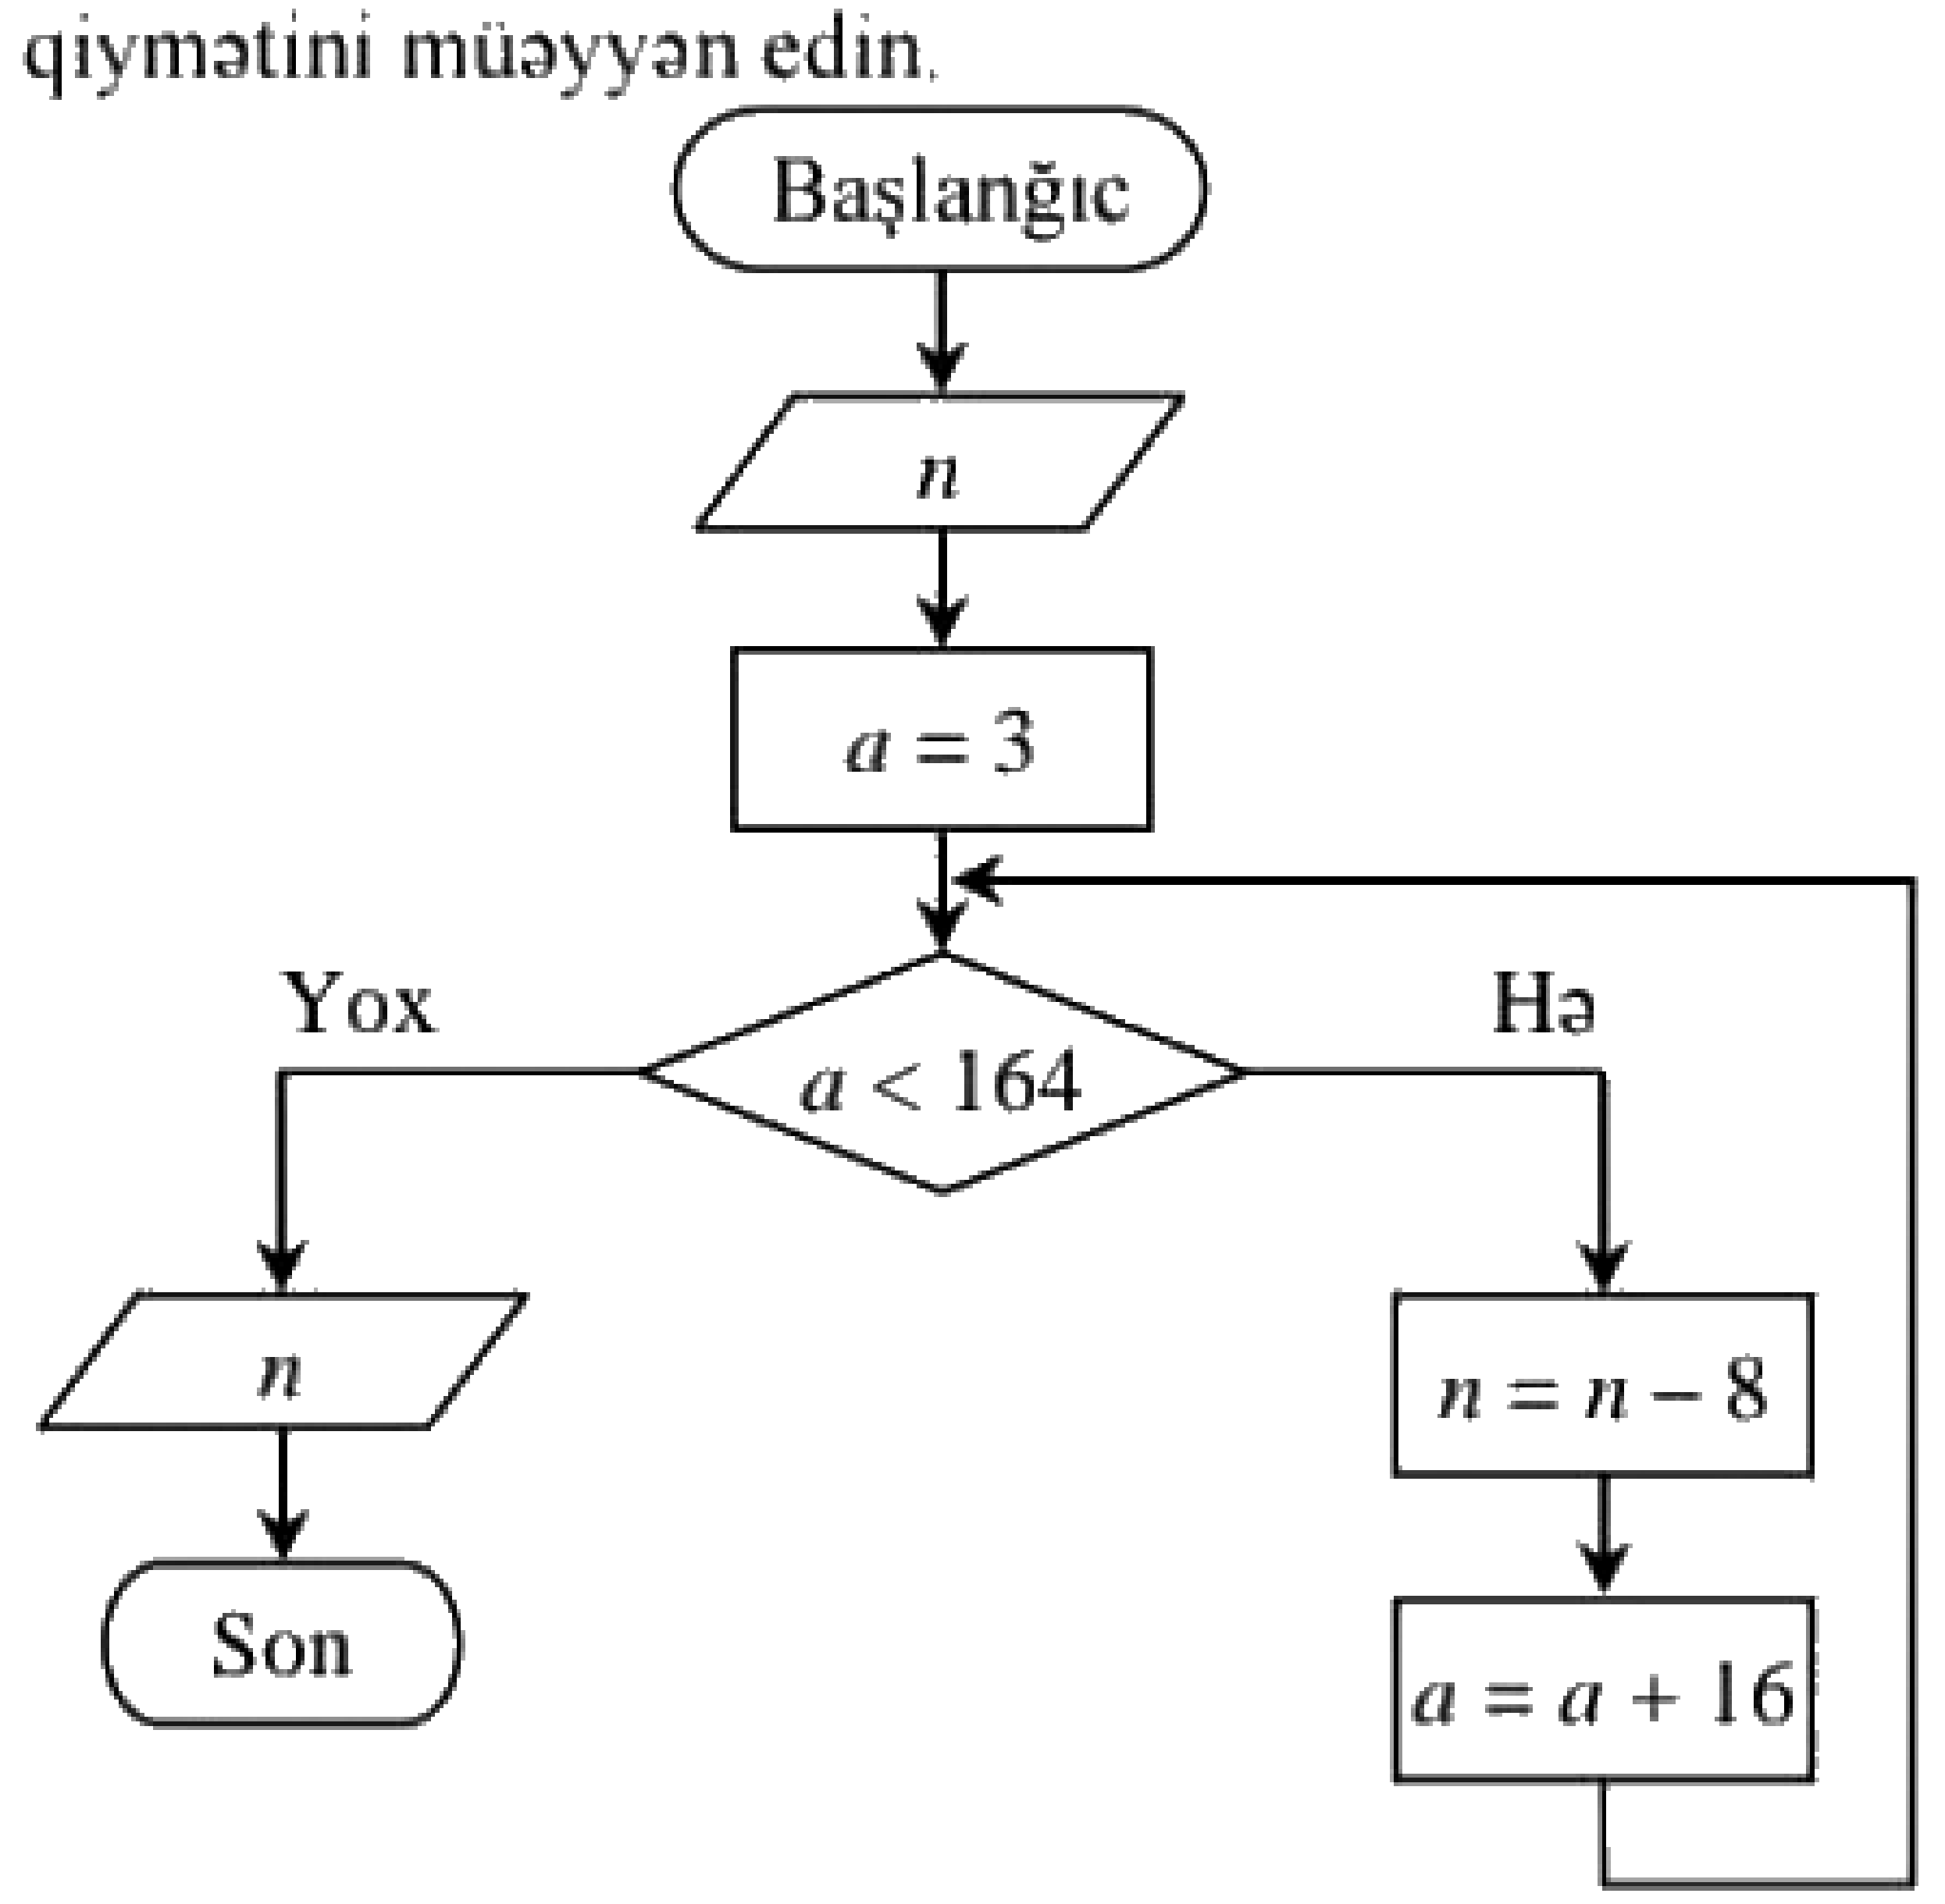
A) 320 B) 147 C) 328 D) 312 E) 171

1-ci qrup www.dim.gov.az 02.06.2024
81. 41_{x} + 36_{x} = 77_{x} ifadəsinin doğru olduğu ən kiçik əsaslı say sistemini müəyyən edərək, bu say sistemindəki ən böyük ikirəqəmli ədədi 2-lik say sistemində təsvir edin.
A) 110110 B) 1110001 C) 111011
D) 111111 E) 1001101
82. Python dilində yazılmış proqramın icrası zamanı klaviaturadan n dəyişəni üçün 13 ədədi daxil edilərsə, nəticəni müəyyən edin.
n = int(input())
f = [1, 1]
i = 0
k = f[i] + f[i+1]
while k <= n:
f.append(k)
i = i + 1
k = f[i] + f[i + 1]
print(sum(f))
A) 20 B) 13 C) 33 D) 35 E) 54
83. Python dilində yazılmış proqramın nəticəsini müəyyən edin.
a=34576721
b=str(a)
if len(b)%2==0:
c=b[len(b)//2-1]
else:
c=b[len(b)//2]
k=int(c)*2
print(k)

84. ASCII kod cədvəlindən bir hissə verilmişdir:
Simvol | 4 | 5 | A | Y | Z | a | z
Onluq | 52 | 53 | 65 | 89 | 90 | 97 | 122
“1” simvolunun onaltılıq kodunu müəyyən edin.
85. İnformatika üzrə olimpiadanın məktəb turundan yekun balı ən az 10 olan və ya 6 yaxud 7-ci tapşırıqdan maksimum bal yığan şagirdlər növbəti tura keçmiş sayılır. 1, 2, 3, 4-cü tapşırıqlar üçün maksimum bal 2-dir. 5 və 6-cı tapşırıqlar üçün maksimum bal 3-dür. 7-ci tapşırıq üçün isə maksimum bal 4-dür. Verilənlər bazası cədvəlinin fraqmentinə əsasən növbəti tura keçən oğlanların ballarının cəmini tapın.
Adı | Cinsi | 1-ci tapşırıq | 2-ci tapşırıq | 3-cü tapşırıq | 4-cü tapşırıq | 5-ci tapşırıq | 6-cı tapşırıq | 7-ci tapşırıq
Aydın | K | 1 | 0 | 2 | 1 | 0 | 1 | 3
Samirə | Q | 2 | 2 | 2 | 2 | 2 | 1 | 3
Ömər | K | 2 | 1 | 1 | 0 | 1 | 2 | 3
Elnarə | Q | 1 | 0 | 0 | 0 | 1 | 3 | 4
Sevil | Q | 2 | 0 | 0 | 1 | 0 | 2 | 0
Mehin | Q | 1 | 0 | 2 | 1 | 0 | 3 | 4
Yusif | K | 1 | 0 | 1 | 0 | 0 | 3 | 2
Kamran | K | 2 | 0 | 1 | 0 | 3 | 0 | 3
Fateh | K | 0 | 0 | 0 | 1 | 0 | 0 | 4

86. Alqoritmin blok-sxeminə əsasən a dəyişəninin çapa veriləcək qiymətinin 32 olması üçün n dəyişəninin daxil edilə biləcək ən kiçik natural qiymətinin rəqəmləri cəmini tapın.
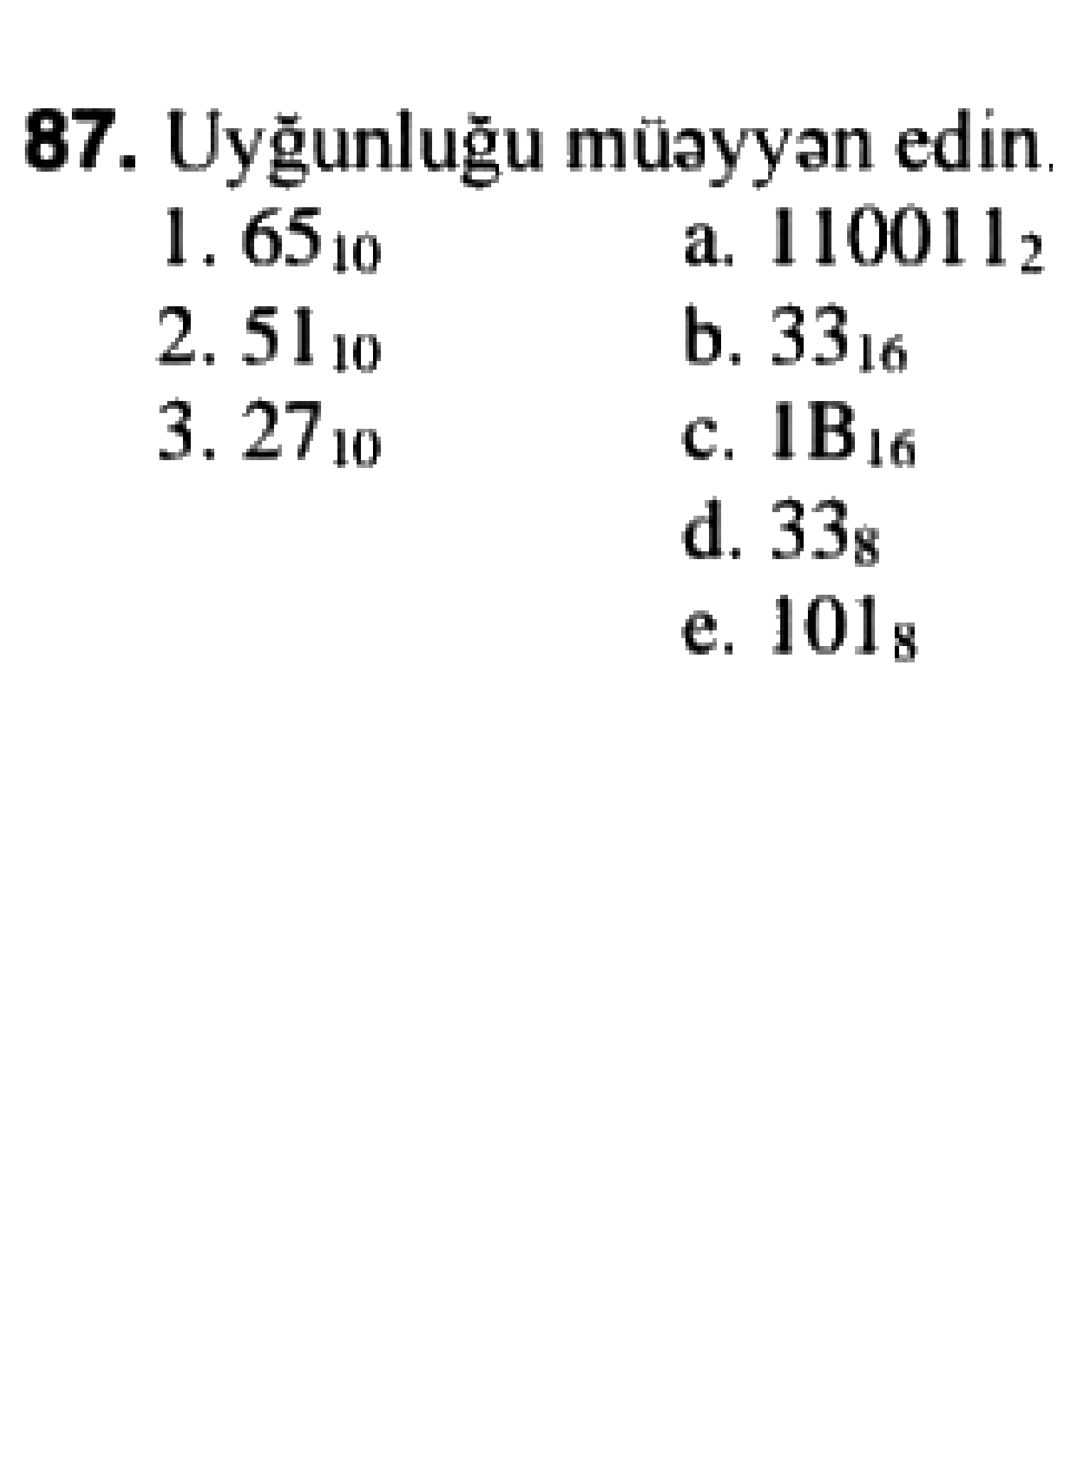
Qeyd: bu sualın blok-sxemi orijinal PDF-də növbəti səhifənin (səh. 42) əvvəlində yerləşir.

